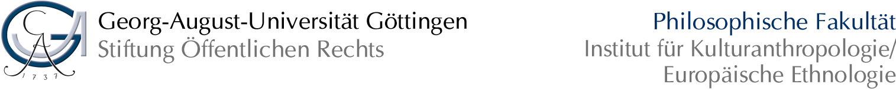

Programm

Forschungslabor „Migrations- und Grenzregimeforschung“

am 17.Juni, ab 12h am Institut für Kulturanthropologie/Europäische Ethnologie, Göttingen

PROGRAMM:

- Runde: 12 -14.30h

10 Minütige Kurzvorstellungen der Forschungsprojekte (Fragestellung, Gegenstand, Methode, Probleme/Schwierigkeiten, Stand und wie weiter)
Auf Poster: wichtige Frage an/bzgl. Methode, Theorie, Empirie

PAUSE

- Runde: 15 – 17.30h

15 Minütige Inputs zu folgenden Konzepten und TheoretikerInnen:
- Governance- und Regimeansätze
- Assamblage bei Saskia Sassen, Georg Marcus, Deleuze und Aihwa Ong
- Actor-Network-Theorie - Place, Space by Doreen Massey

- Runde: 18 -19h

Organisatorisches wie Workspace, nächstes Treffen, weitere Debatten und Inhalte, Antragshilfe (Stipendien)

